Автор: Курдюкова Екатерина Анатольевна, старший воспитатель МДОУ «Детский сад № 13 «Берёзка» общеразвивающего вида второй категории, городской округ Архангельской области "Город Новодвинск"
Использование таблиц Excel в работе педагогов ДОО
Сегодня уже ни для кого не ново требование к педагогическому составу - применение ИКТ-технологий в профессиональной деятельности. Изучение новых приложений, информационных средств, современных сервисов на данном этапе информатизации образования является необходимой, актуальной деятельностью педагогов. Мы по-новому смотрим на известные нам программы и приложения.
Таким образом, наше ДОУ поставило перед собой цель: повышение ИКТ-компетентности педагогов через обучение их работе с таблицами Excel.
Для достижения данной цели были поставлены задачи:
- Учить педагогов работе с таблицами Excel.
- Облегчить труд педагогов, связанный с вычислениями.
- Учить педагогов работать с информацией, в том числе в период аттестации.
- Обеспечить большую доступность информации для педагогов.
Для представления данных в удобном виде используют электронные таблицы. Компьютер позволяет представлять их в электронной форме, а это дает возможность не только отображать, но и обрабатывать данные. Класс программ, используемых для этой цели, называется электронными таблицами.
Применение электронных таблиц упрощает работу с данными (числами) и позволяет получать результаты без проведения расчетов вручную. Одним из наиболее распространенных средств работы с документами, имеющими табличную структуру, является программа Microsoft Excel.
Наиболее широкое применение электронные таблицы нашли в экономических и бухгалтерских расчетах. Однако, оказалось, что данные таблицы могут быть очень полезны и в ДОУ.
Ниже представлены некоторые документы в виде электронных таблиц Excel, с которыми работают педагоги нашего ДОУ.
Все представленные ниже таблицы, размещены на облачном сервисе «Яндекс. Диске» в папке, к которой есть доступ у всех педагогов ДОУ. Поэтому любой педагог в удобное для него время может работать с предложенными таблицами.

ТАБЕЛЬ ПОСЕЩАЕМОСТИ.
Самая часто используемая таблица – это, конечно, табель посещаемости. Огромный плюс этой таблицы в том, что она помогает педагогам экономить время на подсчётах. Ну и, конечно, в ситуации, когда в день сдачи табеля состав кардинально меняется: кто-то пришёл с больничного, кто-то заболел или ушёл в отпуск. Раньше воспитатели замазывали числа корректором, пересчитывали, кто-то путался, нервничал, пересчитывал. А теперь это вообще не проблема. Воспитатель меняет значение нужных ячеек, а таблица сама всё обсчитывает. Остаётся только распечатать табель и сдать.
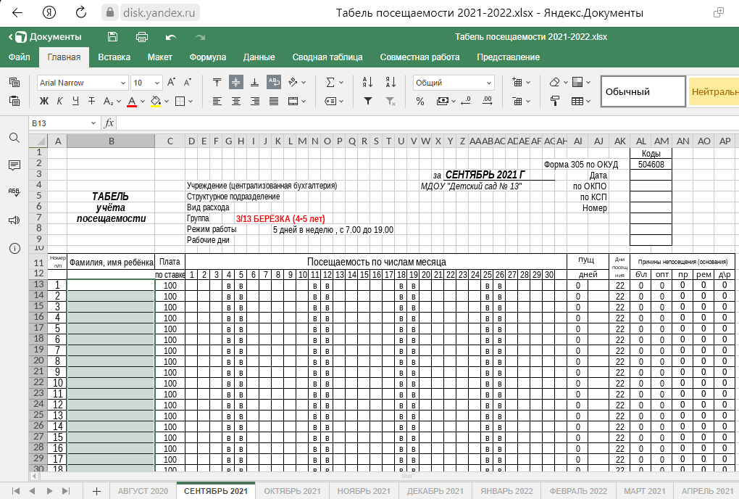

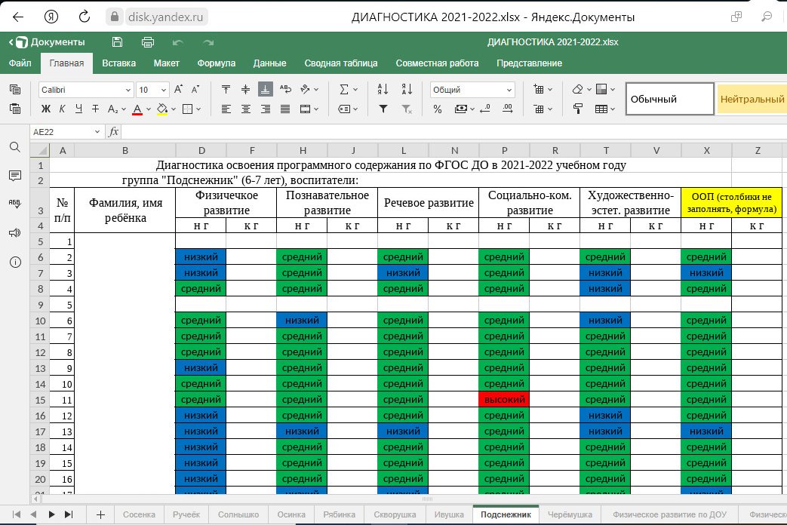
ДИАГНОСТИКА ОСВОЕНИЯ ООП

Данная таблица даёт возможность быстро и удобно обсчитывать результаты диагностики по областям развития, а также видеть результат по группе в цвете. На последних листах книги размещены сводные таблицы по саду, которые нужны специалистам и старшему воспитателю для написания отчётов.

КУРСОВАЯ ПОДГОТОВКА ПЕДАГОГОВ
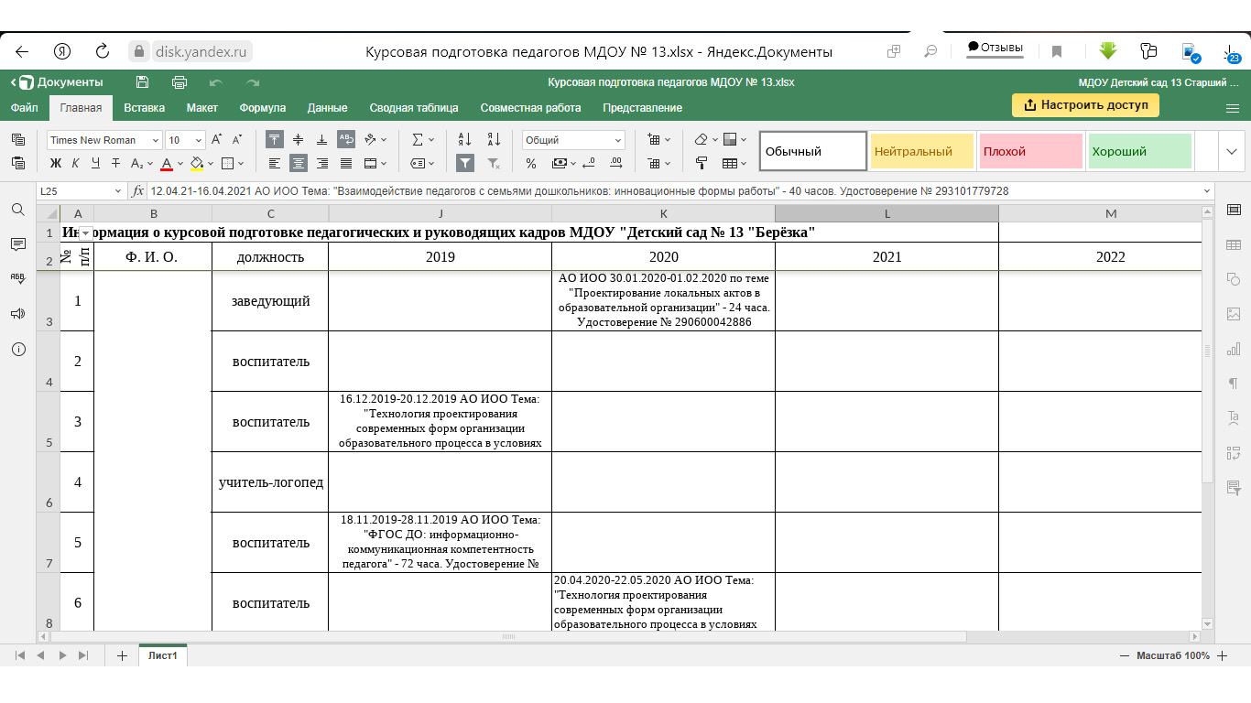
Представленная таблица помогает систематизировать информацию о пройденных педагогами курсах.
Педагог, возвращаясь с курсов, заносит информацию с удостоверения в таблицу, и в любой момент может проверить, когда проходил последние курсы.
А старшему воспитателю таблица помогает отслеживать, кого из педагогов необходимо отправить на курсы в следующем году.

ПУБЛИКАЦИИ ПЕДАГОГОВ В ГОРОДСКОЙ ГАЗЕТЕ
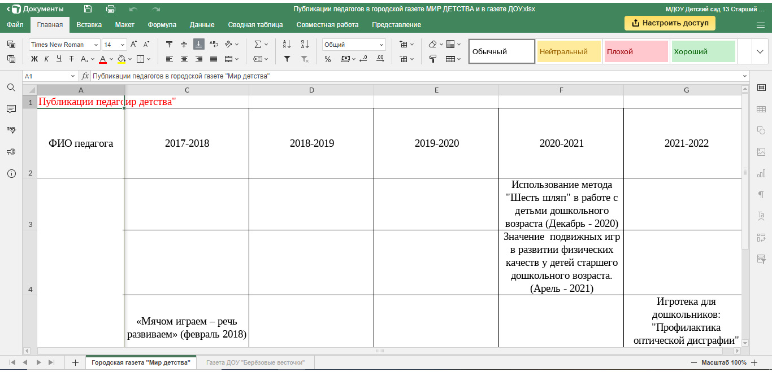
В представленной ниже таблице размещается информация об опубликованных в городской газете статьях педагогов.
При аттестации педагогам проще найти информацию о своих публикациях.
А старшему воспитателю таблица помогает отслеживать информацию от том, кто не публиковался, и спланировать график публикаций на следующий учебный год.

ГРАФИК ПРОВЕДЕНИЯ РОДИТЕЛЬСКИХ СОБРАНИЙ
Эта таблица также выполняет две функции: воспитатели, фиксируя информацию о планируемых собраниях, резервируют зал. И те, кто планирует проводить собрание смотрят в таблице, свободен ли зал.
А старший воспитатель отслеживает количество и тематику проведённых родительских собраний.
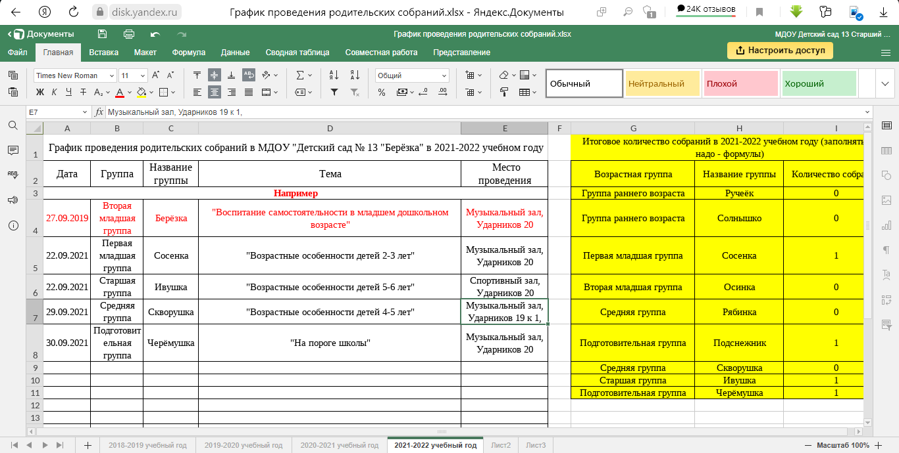

УЧАСТИЕ ПЕДАГОГОВ В МЕРОПРИЯТИЯХ
Это многофункциональная таблица:
Во-первых: данная таблица помогает систематизировать информацию о проделанной педагогами работе.
Во-вторых: таблица помогает педагогам при сборе информации для аттестации.
В-третьих: при премировании таблица даёт возможность учитывать всё, что делал педагог за истекший месяц.
В-четвёртых: старшему воспитателю таблица помогает оценивать характер деятельности педагогов и направлять их при необходимости.
В-пятых: таблица помогает старшему воспитателю при написании отчётов, в том числе и годового.
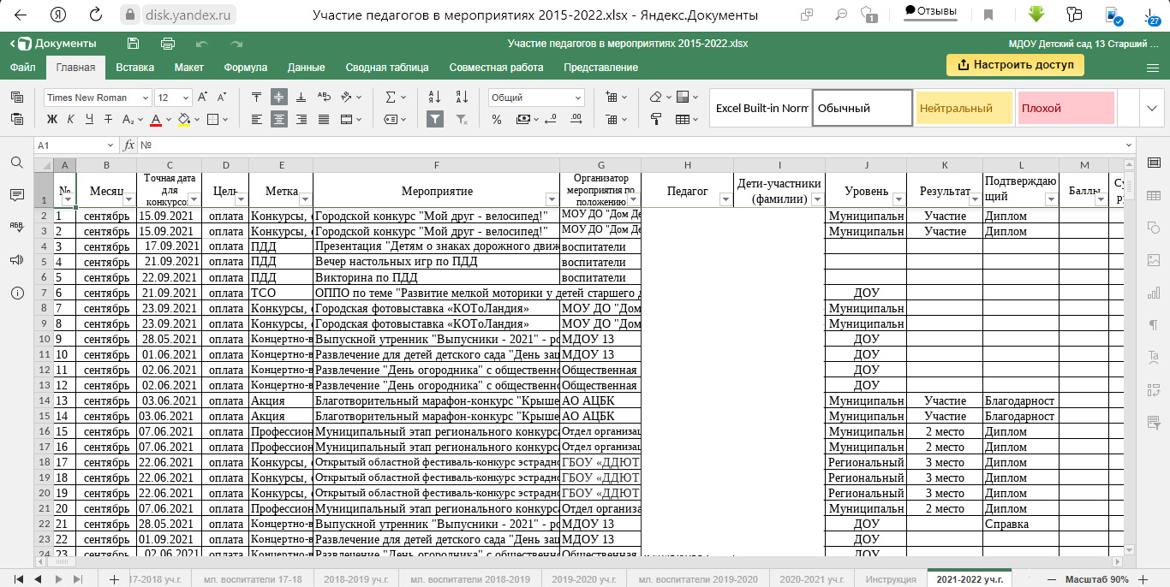
Содержимое таблицы, в зависимости от цели её использования, можно фильтровать. И видеть только нужную информацию. Так, отфильтровав свою фамилию, педагог может превратить данную таблицу в свою собственную.
Использование таблиц Microsoft Excel, в том числе в рамках электронного документооборота внутри ДОУ, облегчает работу педагогов. Однако, важно, создавая очередную таблицу, не перегружать педагога.

